Министерство образования Республики Беларусь Учреждение образования «Белорусский государственный университет

информатики и радиоэлектроники»

Факультет компьютерных систем и сетей Кафедра Информатики

Дисциплина «Программирование»

## ОТЧЕТ

к лабораторной работе №8 на тему:

## «ПОЛИМОРФИЗМ»

БГУИР 6-05-0612-02 113

|  |
| --- |
| Выполнил студент группы 453503  ХАЛАМОВ Николай Андреевич |
| (дата, подпись студента) |
| Проверил ассистент каф. Информатики РОМАНЮК Максим Валерьевич |
| (дата, подпись преподавателя) |

Минск 2025

# ИНДИВИДУАЛЬНОЕ ЗАДАНИЕ

**Задание 1. Вариант 4.** Предметная область: Аэропорт. Касса аэропорта имеет список тарифов на различные направления. Тариф содержит название направления и стоимость перевозки. На некоторые направления предоставляется фиксированная скидка. В классе аэропорт реализовать метод добавления нового тарифа и метод поиска направления с максимальной стоимостью.

# ВЫПОЛНЕНИЕ РАБОТЫ

Перед выполнением работы следует разработать диаграмму классов для наглядного выполнения поставленной задачи (см. рисунок 1).

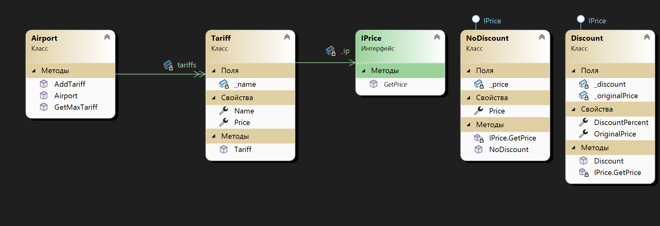

Рисунок 1 ­– Диаграмма классов

Для выполнения задания был создан интерфейс IPrice, где определён метод GetPrice, который должен будет возвращать общую стоимость со скидкой или без неё.

internal interface IPrice

{

decimal GetPrice();

}

Сперва рассмотрим один из классов, который реализует интерфейс IPrice. Discount содержит метод GetPrice, который считает общую стоимость для тарифа со скидкой.

namespace Polymorphism

{

internal class Discount : IPrice

{

private decimal _originalPrice;

private decimal _discount;

public decimal OriginalPrice

{

get { return _originalPrice; }

set

{

if (value < 0)

throw new ArgumentException("Цена не может быть отрицательной");

_originalPrice = value;

}

}

public decimal DiscountPercent

{

get { return _discount; }

set

{

if (value < 0 || value > 100)

throw new ArgumentException("Скидка должна быть в пределах 0 - 100 ");

_discount = value;

}

}

public Discount(decimal price, decimal discount)

{

OriginalPrice = price;

DiscountPercent = discount;

}

decimal IPrice.GetPrice()

{

return OriginalPrice * (100 - DiscountPercent) / 100;

}

}

}

Класс NoDiscount также реализует интерфейс IPrice и содержит метод GetPrice, который считает общую стоимость тарифа, но уже без скидки.

namespace Polymorphism

{

internal class NoDiscount : IPrice

{

private decimal _price;

public decimal Price

{

get

{

return _price;

}

set

{

if (value < 0)

throw new ArgumentException("Цена не может быть отрицательной");

_price = value;

}

}

public NoDiscount(decimal price)

{

Price = price;

}

decimal IPrice.GetPrice()

{

return _price;

}

}

}

Взглянем на реализацию класса Tariff, у которого есть поля Name и Price, которые отвечают за хранение направление полета и его стоимости соответственно.

internal class Tariff

{

private IPrice _ip;

string _name;

public string Name {

get

{

return _name;

}

set

{

if (string.IsNullOrWhiteSpace(value))

throw new ArgumentException("Название не может быть пустым");

_name = value;

}

}

public decimal Price {

get

{

return _ip.GetPrice();

}

}

public Tariff(string name, decimal price, decimal discount = 0)

{

if (price < 0)

throw new ArgumentException("Цена не может быть отрицательной");

if (discount == 0)

{

_ip = new NoDiscount(price);

}

else

{

_ip = new Discount(price, discount);

}

Name = name;

}

}

}

В классе Airport создается список всех тарифов, а также методы для добавления тарифа и вычисления направления самого дорогого полета.

namespace Polymorphism

{

internal class Airport

{

private List<Tariff> tariffs;

public Airport()

{

tariffs = new List<Tariff>();

}

public void AddTariff(Tariff tariff)

{

tariffs.Add(tariff);

}

public Tariff GetMaxTariff()

{

if (tariffs.Count == 0)

throw new InvalidOperationException("Нет добавленных тарифов");

Tariff maxTariff = tariffs[0];

for (int i = 1; i < tariffs.Count; i++)

{

if (maxTariff.Price < tariffs[i].Price)

{

maxTariff = tariffs[i];

}

}

return maxTariff;

}

}

}

В классе Program создаётся объект класса Airport и демонстрируется корректность выполнения работы.

class Program

{

static void Main(string[] args)

{

try

{

// 1. Демонстрация работы через интерфейсные ссылки

Console.WriteLine("=== Демонстрация ===");

IPrice noDiscountStrategy = new NoDiscount(5000);

IPrice discountStrategy = new Discount(4000, 10);

Console.WriteLine($"Цена без скидки: {noDiscountStrategy.GetPrice()} руб.");

Console.WriteLine($"Цена со скидкой: {discountStrategy.GetPrice()} руб.");

// 2. Демонстрация паттерна Strategy в работе аэропорта

Console.WriteLine("\n=== Работа аэропорта ===");

Airport airport = new Airport();

airport.AddTariff(new Tariff("Москва", 5000));

airport.AddTariff(new Tariff("Санкт-Петербург", 4000, 10));

airport.AddTariff(new Tariff("Сочи", 3000));

airport.AddTariff(new Tariff("Калининград", 3500, 15));

Tariff maxTariff = airport.GetMaxTariff();

Console.WriteLine($"Самый дорогой тариф: {maxTariff.Name} - {maxTariff.Price} руб.");

}

catch (Exception ex)

{

Console.WriteLine($"Произошла ошибка: {ex.Message}");

}

}

}

Результат работы программы продемонстрирован ниже (см. рисунок 2).

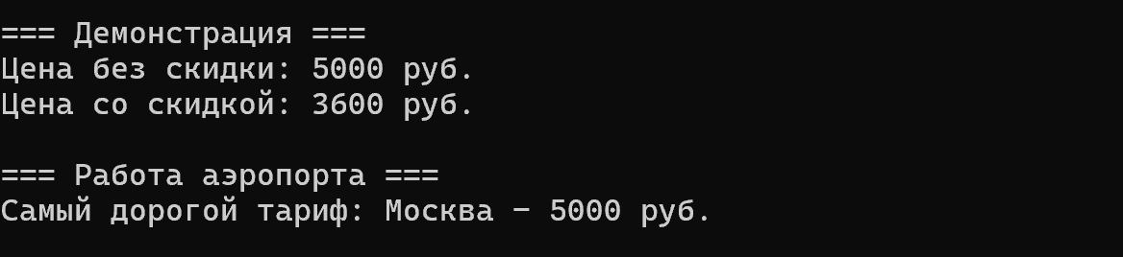

Рисунок 2 – Результат работы программы

# ВЫВОД

В ходе лабораторной работы были изучены базовые принципы работы с интерфейсами и освоен принцип работы с шаблоном проектирования Strategy.